金門縣政府暨所屬兼辦政風業務人員工作執行注意事項
- 兼辦依據
依「政風機構人員設置管理條例」第五條第三款規定，機關未置專責政風人員者，政風業務由上級機關政風機構委託各該機關就本機關內遴薦適當人員，循政風系統指派兼任或兼辦，次依「金門縣政府所屬機關學校兼辦政風業務作業要點」第四點規定，各機關學校應於每年年度開始時（1月1日至31日），繕造兼辦政風業務人員名冊，報送本府核定。同要點第七點規定：本府府內各一級單位應比照本要點遴選兼辦政風業務人員。
貳、預防業務
一、受理受贈財物、飲宴應酬、請託關說及其他涉及廉政倫理事件之通知、知會、登錄建檔及諮詢，受贈財物原則上應當場拒絕並退還，如係收到包裹以郵寄方式退還，並告知贈與人提醒毋庸致贈禮品，同時填具廉政倫理事件登錄表簽核知會本處。（如：受贈財物、飲宴應酬、請託關說及其他廉政倫理事件登錄表）相關表件檔案可於【政風處網頁】/【業務專區】/【常用表件下載區】項下載使用。
二、公職人員財產申報法及公職人員利益衝突迴避法之宣導及諮詢。
(一)遇有機關、單位、學校需辦理財產申報人員異動情形，請填寫「財產申報個人基本資料表」，以電子郵件主動通報本處，掌握申報時程，避免影響申報義務人相關權益，表件檔案可於【政風處網頁】/【便民服務】/【檔案下載】項目下載。
(二)應辦理財產申報人員身分規範於「公職人員財產申報法」第2條，對於是否為上開規範人員有疑慮時，可聯繫本處財產申報承辦人員(082-318823#65202)，即時瞭解機關申報情形。
(三)年度辦理財產申報相關時程如下，請提醒各機關、單位、學校申報義務人留意：
1、財產申報授權作業：
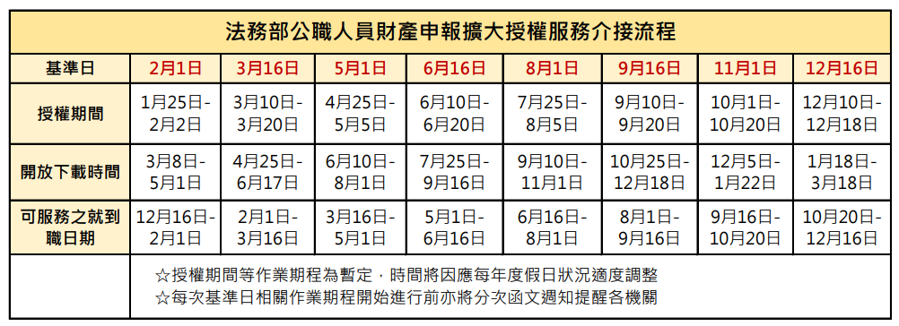
請協助提醒應財產申報人員，本年度擴大財產申報授權服務，包括就到職申報及定期申報之財產查調授權，期限、申報基準日如附表：
申報人本人請以自然人憑證線上授權，配偶部分可以自然人憑證或紙本進行授權，完成授權者於開放下載期間可下載財產資料檢視後進行線上申報作業。
2、定期申報作業：每年度11月1日至12月31日。
(四)各類型申報義務人申報期限如下：
1、定期申報人員：每年度11月1日至12月31日。
2、就(到)職申報人員：報到起算3個月內完成申報，期間擇一日為申報基準日。
3、卸(離)職申報人員：卸(離)職日起算2個月內完成申報，需以卸(離)職當日為申報基準日。
4、代理申報人員：代理期滿3個月之日起，起算3個月內完成申報，期間擇一日為申報基準日。
5、解除代理申報人員：代理身分消滅，解除代理身分之日起算2個月內完成申報，需以解除代理當日為申報基準日。
(五)依公職人員利益衝突迴避法第11條規定，請各機關兼辦政風業務人員依本府112年11月9日府政預字第1120093251號函，於每年度結束後10日內，將前一年度法務部管轄之公職人員自行迴避、申請迴避、職權迴避情形依彙報格式填具，並以電子郵件回報政風處俾利彙整；如是受監察院管轄之公職人員之迴避情形（請參考公職人員利益衝突迴避法第20條），請至監察院「公職人員利益衝突迴避資料通報暨補助交易身分關係公開系統」以線上方式自行辦理彙報。有疑義時，可聯繫本處利益衝突迴避法承辦人員(082-318823#65212)。
(六)請各機關兼辦政風業務人員，協助向機關補助及採購業務人員宣導：公職人員利益衝突迴避法第14條第2項規定，公職人員或其關係人與公職人員服務之機關團體或受其監督之機關團體，進行第1項但書第1款至第3款補助或交易行為前（排除第3款前段「基於法定身分依法令規定申請之補助」），應主動於申請或投標文件內據實表明其身分關係(事前揭露)，建請機關秉持服務精神於補助案公告資訊或招標文件提醒前揭義務；於補助或交易行為成立後，該機關團體應連同其身分關係主動公開之(事後公開)。如有民眾或團體有上述「應事前揭露」情事，除要求其填具「事前揭露表」外，機關應於補助或交易成立後填寫「事後公開表」，於30日內一併公開在機關網路之「公職人員利益衝突迴避法公開揭露專區」，供公眾線上查詢，且須公開3年。相關表格可在【政風處網頁】/【業務專區】/【公職人員利益衝突迴避法專區】/【公職人員利益衝突迴避法相關表格及範例】項下下載。
(七)請各機關兼辦政風業務人員，協助向機關補助業務人員宣導：公職人員利益衝突迴避法第14條第1項第3款中段規定之「依法令規定以公開公平方式辦理之補助」，屬公職人員、關係人交易及補助禁止之例外，機關若未踐行公開程序，將因不符合利外情事致公職人員或其關係人遭受裁罰。機關應於開始受理補助案申請前，將「補助項目」、「申請期間」、「資格條件」、「審查方式」、「個別受補助者之補助金額上限」、「全案預算金額概估」等，以電信網路或其他足以使公眾得知之方式公開。至何種補助案屬「依法令規定以公開公平方式辦理之補助」，請參考本處網站「金門縣政府辦理公職人員利益衝突迴避法第14條『補助案件』應行注意事項及自我檢核表」序號2、3之檢核項目說明（下載路徑同前）。
三、廉政宣導：請配合本處宣導文件及海報等資料，結合各機關之特性及資源，如網頁、跑馬燈、大型螢幕等，採口頭、文字、電子等方式協助本處各項廉政宣導。
四、透明晶質獎推廣：為激勵各機關(構)致力追求更好的廉能治理，積極推動資訊及行政透明，法務部訂定第2屆「透明晶質獎」實施計畫，本處業於113年1月26日函發各機關，針對參獎機關（構）各項廉能作為，必須執行的各項廉政風險控管作為之完備程度，及推動廉政作為的創新與推廣擴散情形等面向展現之效能進行評獎，本案評獎對象包含本府暨所屬各級機關（構）、公營事業機構、鄉（鎮）公所及行政法人，請有參獎意願之機關（構）於112年4月8日（星期一）前，填寫「基本資料表」、「參獎申請書」及檢附相關資料陳報本府，俾辦理後續參獎事宜。
五、免「監辦採購」業務：依據法務部廉政署109年11月17日廉政字第10907018010號書函所示，行政院公共工程委員會及行政院主計處修正發布「機關主會計及有關單位會同監辦採購辦法」，其中第3條已刪除後段「無該等單位者，由機關首長或其授權人員就機關內部熟諳政府採購法令人員指定之。」規定，對於未設政風、監察等有關單位之機關，無需另為指定機關其他內部人員代替此一單位之監辦功能；「兼辦政風業務人員聯繫注意事項」第4點規定尚無規定兼辦政風業務人員應辦理採購監辦業務，且監辦採購涉及專業及法定程序，依「機關主會計及有關單位會同監辦採購辦法」無需指定兼辦政風業務人員辦理。
六、推薦廉潔楷模：適時瞭解發掘員工廉能事蹟，於本府年度辦理廉潔楷模甄選活動時，簽報首長推薦符合資格人員參與甄選，以公開表揚獎勵其廉能情操。
七、預防科聯絡人：吳冠瑩專員，電話（318823#65202）。

參、查處業務
- 兼辦政風人員並無調查案件之權限，倘機關內遇有檢舉「貪瀆案件」者（如係一般業務檢舉案件，請循一般程序移請業務單位妥處），請即併同相關佐證資料函請本處協助查處。
- 各機關、單位、學校遇有司法單位（法院、檢察署、調查局、警察局...）發動搜索、扣押、調卷、約談（詢）等強制處分時，請務必以政風狀況反映報告表立即通報本處。
- 遇有司法單位調卷，其檢送卷證資料時，請併同相關附件影本副知本處。
- 查處科連絡人：劉海勇科長，電話（318823#65221）。

肆、維護業務
一、遇有危安（竊盜、搶劫、恐嚇、暴力、下毒、縱火、天然災害、洩密、資安異常事件、機關負面抨擊報導）及陳情請願事件，請用「預防危害或破壞事件及協助處理陳情請願事項通報表」簽陳首長及通報本處。
二、機關、學校接待大陸人士交流活動，應於活動結束後7日內填具「大陸人士（團體）蒞金赴本機關或所轄機關（構）交流通報表」陳核首長及影送本處。
三、公務員赴大陸應於5日前填報申請表，返臺後7日內填報「赴陸人員返臺通報表」並影送本處。
四、春節及十月慶典期間，請配合本府（處）函發專案維護計畫及「機關安全及公務機密維護自評表」辦理維護檢查，執行結果以電子郵件傳送本處。
五、維護業務連絡人：洪偉滄辦事員，電話：（318823#65213）。

